****EK1: YAŞAM BECERİLERİGÖZLEM FORMU

**YAŞAM BECERİLERİ PROJESİ GÖZLEM FORMU**

**Öğrencinin Adı Soyadı**:

**Sınıfı:**

**Gözlem Tarihi:**

1. **Aile Hayatım**

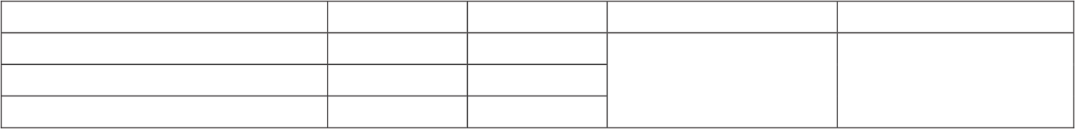

1. **Kişisel Bakım ve Hijyen**

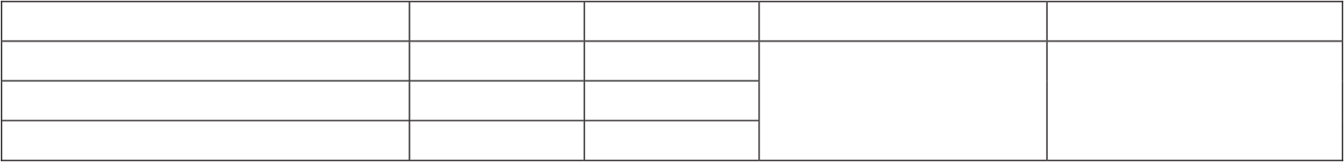

1. **İletişim ve Sosyal Beceriler**

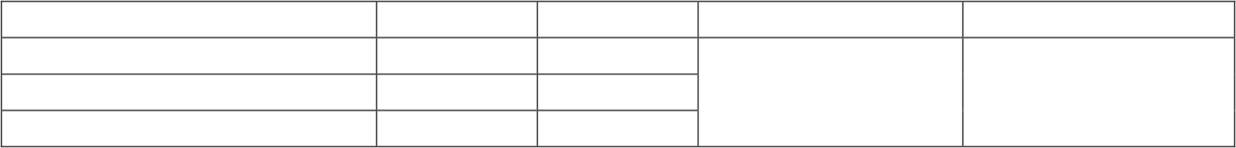

1. **Sürdürülebilir Yaşam veÇevre Bilinci**

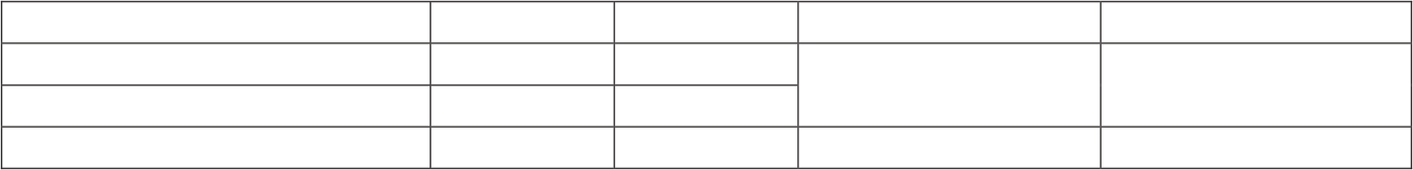

1. **Yaratıcılık ve Girişimcilik**

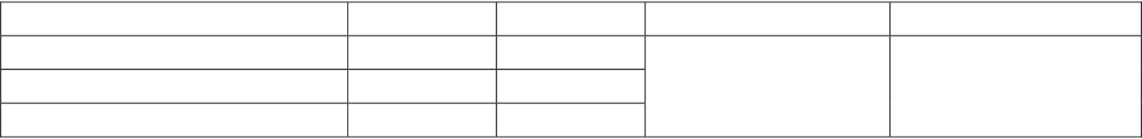

*Veli notları kısmına çocuğunuzun bu dönem içindeki genel gelişimi hakkında gözlemleriniz ve geri bildirimlerinizi yazınız.*